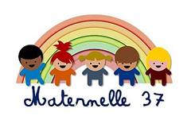

Découpage

Mot aux parents

Veillez à fournir à votre enfant des ciseaux qui coupent bien et adaptés à sa main. Prévoir des ciseaux de gaucher pour les gauchers. Il pourra être nécessaire de l’aider à avoir une prise correcte de la paire de ciseaux. En principe, pouce et majeur exercent les mouvements d'ouverture et de fermeture des lames et l'index sert d'appui afin de guider la découpe.
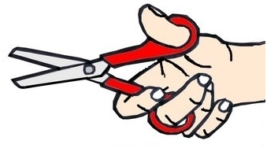
Dans les découpages complexes, votre enfant doit comprendre qu’il faut faire tourner le support et non la main qui coupe.
Pour les débutants, les supports papier doivent être suffisamment rigides pour une meilleure préhension, mais pas trop épais afin que l'enfant les coupe sans forcer : couverture de magazine, bristol, carton fin d’emballage, etc.

Si votre enfant a des difficultés à découper, adaptez la situation pour le faire progresser petit à petit.
Sur les premières bandes à découper, on peut ne pas mettre de trait, et l’exercice consistera à séparer des motifs imprimés. Elles ne doivent pas être trop larges pour pouvoir être découpées d'un seul coup de ciseaux.
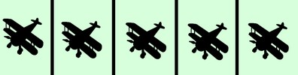
Exemple sans trait exemple avec trait de séparation à suivre
Vous pouvez ensuite proposer des bandes plus larges qui nécessiteront 2 coups de ciseaux, puis plus.
Puis vous pourrez proposer des découpages à votre enfant sur des lignes droites, puis brisées, puis courbes etc.
L’épaisseur de la ligne peut également varier pour faciliter le découpage.

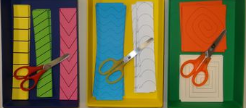
Bandes prêtes à imprimer sur
http://lacatalanealamaternelle.blogspot.com/2016/07/atelier-decoupage.html

Vous pouvez proposer plusieurs petits défis à votre enfant. Adaptez-les en fonction de l’âge et de la facilité de votre enfant à découper.

DEFI N° 1 : DECOUPER DE LA PATE A MODELER

Matériel nécessaire :

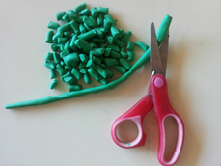
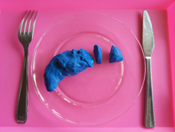
- pâte à modeler
- une paire de ciseaux

But :
- découper des colombins (« boudins ») de pâte à modeler

Déroulement :

- Proposez à votre enfant de fabriquer des colombins de pâte à modeler puis de les découper (pour préparer un repas imaginaire par exemple).
- Vous pouvez procéder de même avec des « galettes » de pâte à modeler ;
- vous pouvez fabriquer vous-même les supports (colombins, galette…) que votre enfant découpera.

DEFI N° 2 : DECOUPER DES MORCEAUX DE PAPIER

Matériel nécessaire :

- bandes de papier de couleur
(bandes peu larges ne nécessitant qu’un ou deux mouvements de ciseaux)
- une paire de ciseaux
- de la colle

But :
- découper les bandes de papier en morceaux pour réaliser un collage

Déroulement :

- proposez à votre enfant des bandes de papier de couleur
- laissez-lui la charge de les découper
- proposez lui une grande feuille et de la colle pour réaliser un collage
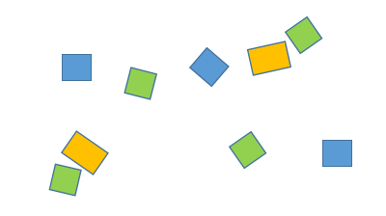

DEFI N° 3 : DECOUPER DES BANDES DE PAPIER

Matériel nécessaire :
- une feuille avec des tracés rectilignes ou plusieurs feuilles de différentes couleurs avec des tracés rectilignes (même espacement ou non)
- une paire de ciseaux
- de la colle
…
But :
- découper les bandes de papier en suivant le trait
Déroulement :
- Donnez les feuilles avec les tracés à votre enfant.
- Demandez-lui de découper des bandes (le nombre qu’il souhaite). Si votre enfant est en difficulté, demandez-lui de découper entre les traits, cela constituera également des bandes. En les retournant, le trait ne sera plus visible.
- Proposez lui une grande feuille et de la colle pour réaliser un collage (exemple : un quadrillage, un soleil en dessinant le disque central ou en le découpant pour l’enfant)
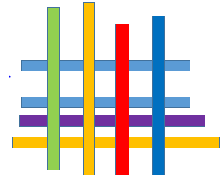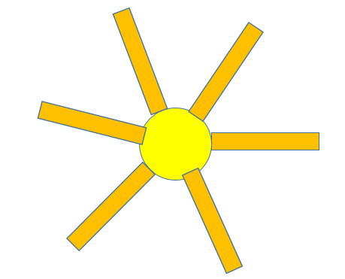

DEFI N° 4 : DECOUPER DES FORMES DIVERSES POUR REALISER UN COLLAGE

Matériel nécessaire :
- des feuilles de papier de différentes couleurs, des magazines, tout support « découpable »
- un crayon pour tracer des formes simples sur le support
- une paire de ciseaux
- de la colle
But :
- découper des formes de plus en plus difficiles
Déroulement :
- Proposez à votre enfant des supports sur lesquels vous avez tracé des formes simples. Vous pouvez également demander à votre enfant de dessiner lui-même les formes simples sur le support. Les formes doivent être « découpables » par l’enfant pour qu’il soit en réussite.
- Proposez une grande feuille à votre enfant pour qu’il réalise son collage et le transforme à son goût.
Des exemples :
- La maison (découpage puis collage et dessin pour compléter : arbre, fleur, personnages…)

https://www.hugolescargot.com/fiches-scolaires/maternelle/38991-decoupage-et-collage-d-un-arrosoir/

- Les drôles de personnages

- La poule

De nombreux exemples à télécharger sur https://www.hugolescargot.com/fiches-scolaires/maternelle/38991-decoupage-et-collage-d-un-arrosoir/

